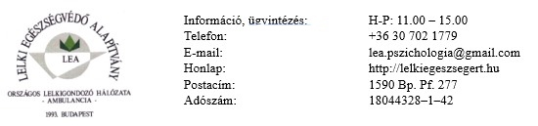

J E L E N T K E Z É S I
L A P

ÖNISMERETI CSOPORTBA (Nem képzés!)

- Kérjük, hogy az alábbi adatokat a jelenlegi - hatóság által kiadott - igazolványon is látható adatok szerint adja meg. Bármelyik sor (motiváció is) bővíthető enter billentyű megnyomásával.
- A kitöltött jelentkezési lapot elektronikus levél (e-mail) formájában, csatolmányként várjuk a fent látható e-mail címre.
- Kérjük, hogy hagyja meg az eredeti fájl típusát (.word) és ne szerkessze át a táblázatot! (Probléma esetén szívesen adunk technikai segítséget a fenti fejlécben olvasható elérhetőségeinken)

CSOPORT INDULÁSI IDEJE | 2 | 0
NÉV
SZÜLETÉSI NÉV
ANYJA SZÜLETÉSI NEVE
SZÜLETÉSE HELYE
(város, külföldi esetén ország is)
SZÜLETÉSE IDEJE
LAKÓHELY
TELEFON
E-MAIL CÍM
FOGLALKOZÁS
ISKOLAI VÉGZETTSÉG
EGÉSZSÉGÜGYI KORLÁTOZOTTSÁG

Motiváció:

SZÁMLÁZÁSI ADATOK (Ha a fentiektől különbözik)
CÉGNÉV
SZÉKHELY CÍME
ADÓSZÁM

A részvételi díjat/díjrészlet kizárólag átutalással fizethető. Szükséges adatok:
- bankszámlaszám: 10405004 – 49545051 – 50511049
- számlatulajdonos: Lelki Egészségvédő Alapítvány
- számlavezető bank: K&H Bank
- közlemény: a csoportvezető neve. Ha nem a jelentkező nevéről érkezik az átutalás, abban az esetben a jelentkező nevét is kérjük feltüntetni.
IBAN | HU65 1040 5004 4954 5051 5051 1049
SWIFT / BIC | OKHBHUHB

A számlát alapesetben a személyes adatainál megadott lakcíme adataira állítjuk ki, ezért nem kell újra kitöltenie a számlázási adatokat.
A megtörtént átutalásról az átutalás időpontját követő 8 naptári napon belül küldjük a számlát e-mailben.

